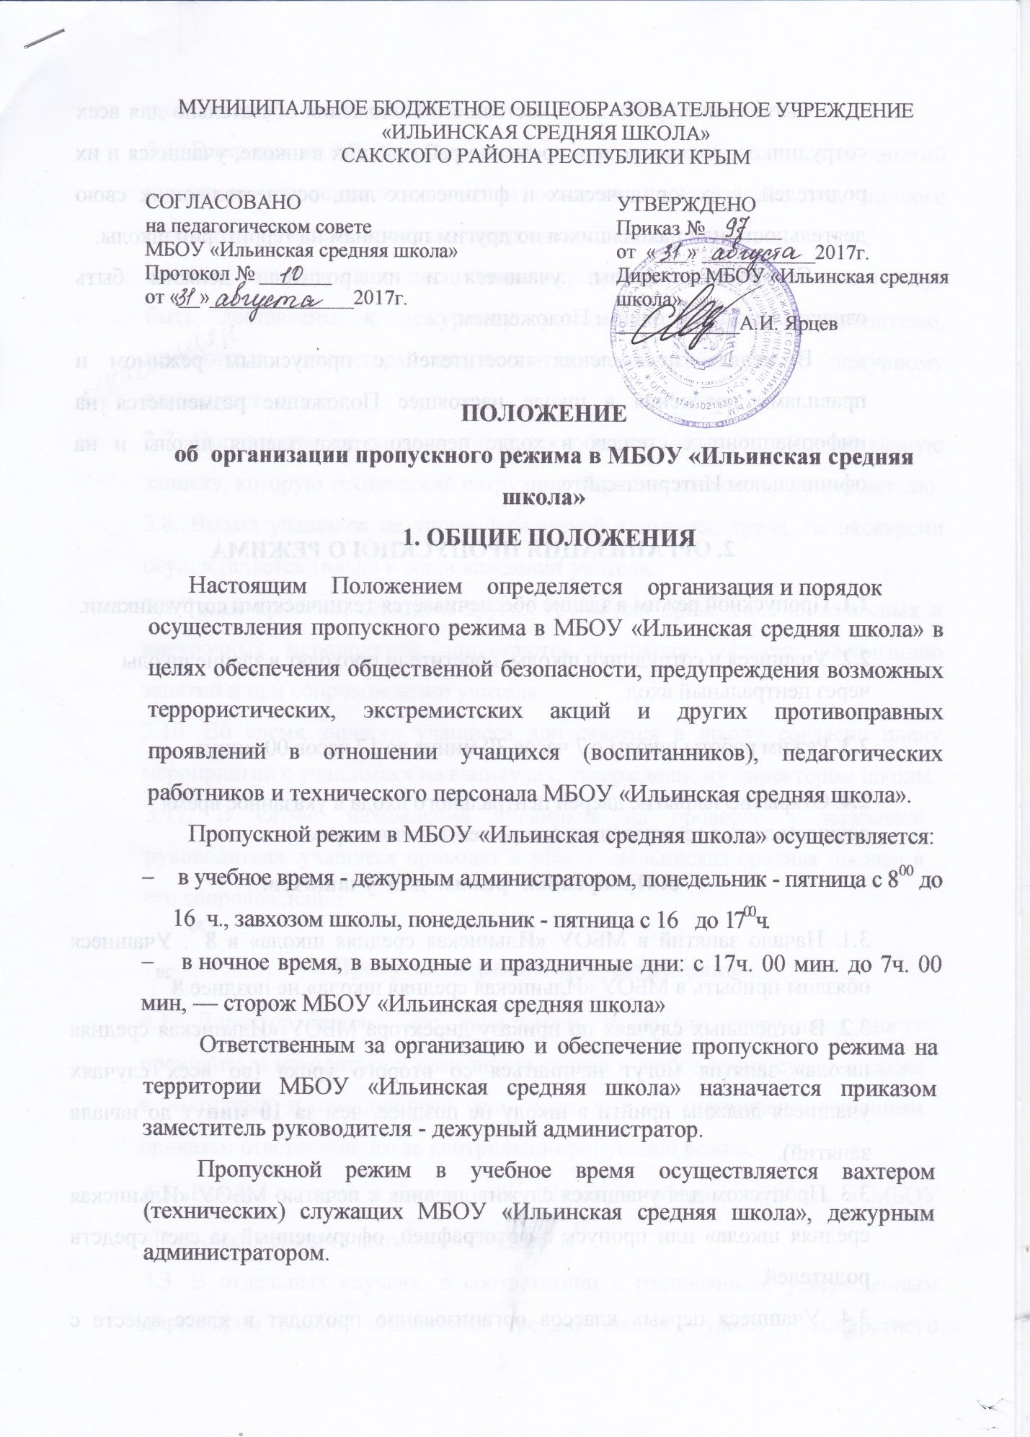

Выполнение требований настоящего Положения обязательно для всех сотрудников, постоянно или временно работающих в школе, учащихся и их родителей, всех юридических и физических лиц, осуществляющих свою деятельность или находящихся по другим причинам на территории школы.
Сотрудники школы, учащиеся и их родители должны быть ознакомлены с настоящим Положением.
В целях ознакомления посетителей с пропускным режимом и правилами поведения в школе настоящее Положение размещается на информационных стендах в холле первого этажа здания школы и на официальном Интернет-сайте.
2. ОРГАНИЗАЦИЯ ПРОПУСКНОГО РЕЖИМА
2.1. Пропускной режим в здание обеспечивается техническими сотрудниками.
2.2. Учащиеся и сотрудники школы, посетители проходят в здание школы через центральный вход.
2.3. Режим работы школы с 7 часов 30 минут до 17 часов 00 минут
2.4. Открытие/закрытие дверей центрального входа в указанное время осуществляется техслужащим (сторожем в ночное время).
3. Пропускной режим для учащихся.

3.1. Начало занятий в МБОУ «Ильинская средняя школа» в 8³⁰. Учащиеся обязаны прибыть в МБОУ «Ильинская средняя школа» не позднее 8²⁰.
3.2. В отдельных случаях по приказу директора МБОУ «Ильинская средняя школа» занятия могут начинаться со второго урока (во всех случаях учащиеся должны прийти в школу не позднее, чем за 10 минут до начала занятий).
3.3. Пропуском для учащихся служит дневник с печатью МБОУ «Ильинская средняя школа» или пропуск с фотографией, оформленный за счет средств родителей.
3.4. Учащиеся первых классов организованно проходят в класс вместе с классными руководителями.
3.5. Выходить из МБОУ «Ильинская средняя школа» до окончания занятий учащимся разрешается только на основании письменного или личного разрешения учителя, врача или представителя администрации.
3.6. В случае нарушения дисциплины или правил поведения учащиеся могут быть доставлены к дежурному учителю, классному руководителю, заместителю директора по воспитательной работе или дежурному администратору.
3.7. Опоздавшие на занятия учащиеся обязаны написать объяснительную записку, которую технический сотрудник передает классному руководителю.
3.8. Выход учащихся на уроки физической культуры, труда, на экскурсии осуществляется только в сопровождении учителя.
3.9.Члены кружков, секций и других групп для проведения внеклассных и внеурочных мероприятий допускаются в школу согласно расписанию занятий и при сопровождении учителя.
3.10. Во время каникул учащиеся допускаются в школу согласно плану мероприятий с учащимися на каникулах, утвержденному директором школы.
3.11. В случае нахождения дневников на проверке у классного руководителя, учащиеся проходят в МБОУ «Ильинская средняя школа» в его сопровождении.

4. Пропускной режим для сотрудников.

4.1. Директор школы, его заместитель и другие сотрудники могут проходить и находиться в помещении школы в любое время суток, а также в выходные и праздничные дни, если это не ограничено текущими приказам ответственного за контрольно-пропускной режим.
4.2. Начало занятий в школе в 8³⁰. Педагоги обязаны прибыть в МБОУ «Ильинская средняя школа» не позднее 8¹⁵.
4.3. В отдельных случаях, в соответствии с расписанием, утвержденным директором МБОУ «Ильинская средняя школа», уроки у конкретного педагога могут начинаться не с первого урока (во всех случаях педагог обязан прийти в школу не позднее, чем за 15 минут до начала занятий).
4.4. Остальные сотрудники МБОУ «Ильинская средняя школа» работают в соответствии с графиком, утвержденным директором.
4.5. В том случае, если классный руководитель собрал дневники на проверку, он обязан проконтролировать и обеспечить проход учащихся в МБОУ «Ильинская средняя школа».

5. Пропускной режим для родителей.

5.1. Пропуском для родителей (законных представителей) служит документ (с фотографией), удостоверяющий личность.
5.2. Посещение педагогов родителями осуществляется только во внеурочное время. В экстренных случаях допуск родителей (законных представителей) осуществляется на основании разрешения дежурного администратора. При этом в журнале осуществляется регистрация времени прихода, ухода, паспортные данные родителей (законных представителей) и фамилия учителя или иного сотрудника МБОУ «Ильинская средняя школа», к которому пришел посетитель.
5.3. Родителям не разрешается проходить в школу с крупногабаритными сумками. Сумки необходимо оставить на посту дежурного и разрешить дежурному их осмотреть.
5.4. Проход в школу родителей по личным вопросам к администрации школы возможен по предварительной договоренности, с самой администрацией, о чем дежурный должен быть информирован заранее.
5.5. В случае незапланированного прихода в школу родителей, дежурный выясняет цель их прихода и пропускает в школу только с разрешения администрации.
5.6. Родители, пришедшие встречать детей по окончании уроков, ожидают их на улице. Для родителей первоклассников в течение первого триместра учебного года устанавливается адаптивный контрольно-пропускной режим, который оговаривается отдельно классным руководителями на родительских собраниях согласно приказу директора.

6. Пропускной режим для сторонних посетителей.

6.1. Посещение сотрудников МБОУ «Ильинская средняя школа» сторонними посетителями осуществляется по предварительной договоренности, о которой сотрудник ставит в известность техническими сотрудниками. Посещение педагогов осуществляется только во внеурочное время. В экстренных случаях допуск сторонних посетителей осуществляется на основании разрешения дежурного администратора. При этом в журнале осуществляется регистрация времени прихода, ухода, паспортные данные посетителей и фамилия учителя или иного сотрудника МБОУ «Ильинская средняя школа », к которому пришел посетитель.
6.2. Пропуском для посетителей служит документ (с фотографией), удостоверяющий личность.
7. Пропускной режим для вышестоящих организаций,
проверяющих лиц и других посетителей школы.
7.1. Лица, не связанные с образовательным процессом, посещающие школу по служебной необходимости, пропускаются при предъявлении документа, удостоверяющего личность, по согласованию с директором школы или лицом его, заменяющим с записью в «Журнале учета посетителей».
7.2. Должностные лица, прибывшие в школу с проверкой, пропускаются при предъявлении документа, удостоверяющего личность, с уведомлением администрации школы, о чем делается запись в «Журнале учета посетителей».
7.3. Группы лиц, посещающих школу для проведения и участия в массовых мероприятиях, семинарах, конференциях, смотрах и т.п., допускаются в здание школы при предъявлении документа, удостоверяющего личность по спискам посетителей, заверенных печатью и подписью директора школы.
7.4. В случае возникновения конфликтных ситуаций, связанных с допуском посетителей в здание школы, технический сотрудник действует по указанию директора школа или его заместителя.
8. Пропускной режим для автотранспортных средств.
8.1. Порядок въезда-выезда автотранспорта на территории школы устанавливается приказом директора школы.
8.2. Допуск без ограничений на территории школы разрешается автомобильному транспорту экстренных и аварийных служб: скорой медицинской помощи, пожарной охраны, управления ГО и ЧС, управления внутренних дел при вызове их администрацией школы. Допуск указанного автотранспорта, прибывшего по заявке администрации, осуществляется при получении у водителей сопроводительных документов (письма, заявки, наряда и пр.) и документов, удостоверяющих личность водителя.
8.3. Парковка автомобильного транспорта на территории школы и у ворот запрещена, кроме указанного в п.7.1.
9. Организация и порядок производства
ремонтно-строительных работ в здании и
помещениях МБОУ «Ильинская средняя школа».
Рабочие и специалисты ремонтно-строительных организаций пропускают в помещение школы техническим сотрудником, для производства ремонтно-строительных работ по распоряжению директора или на основании заявок, подписанных руководителем вышестоящими организациями.
10. Порядок пропуска на период чрезвычайных
ситуаций и ликвидации аварийной ситуации.
10.1. Пропускной режим в здание школы на период чрезвычайных ситуаций ограничивается.
10.2. После ликвидации чрезвычайной (аварийной) ситуации возобновляется обычная процедура пропуска.
11. Порядок эвакуации посетителей, работников и сотрудников
школы из помещений и порядок их охраны
11.1.Порядок оповещения, эвакуации посетителей, работников и сотрудников из помещения школы при чрезвычайных ситуациях (пожар, стихийное бедствие, информация об угрозе совершения террористического акта и др.) и порядок их охраны разрабатывается директором совместно с ответственными за ведение работы по антитеррору, охране и безопасности и труда, пожарной и электробезопасности.
11.2. по установленному сигналу оповещения все посетители, работники и сотрудники, а также работники, осуществляющие ремонтно-строительные работы в помещениях школы, эвакуируются из здания в соответствии с планом эвакуации находящимся в помещении школы на видном и доступном для посетителей месте. Пропуск посетителей в помещении школы прекращается. Сотрудники школы и ответственные лица принимают меры по эвакуации и обеспечению безопасности находящихся в помещениях людей. По прибытии сотрудников соответствующей службы для ликвидации чрезвычайной ситуации обеспечивают их беспрепятственный пропуск в здание школы.

